湖南省森林火险天气
等级预报
2012年 第20期
湖南省气象科学研究所 分析：韩沁哲

预计今晚到明天：全省绝大部分地区森林火险天气等级为1级。

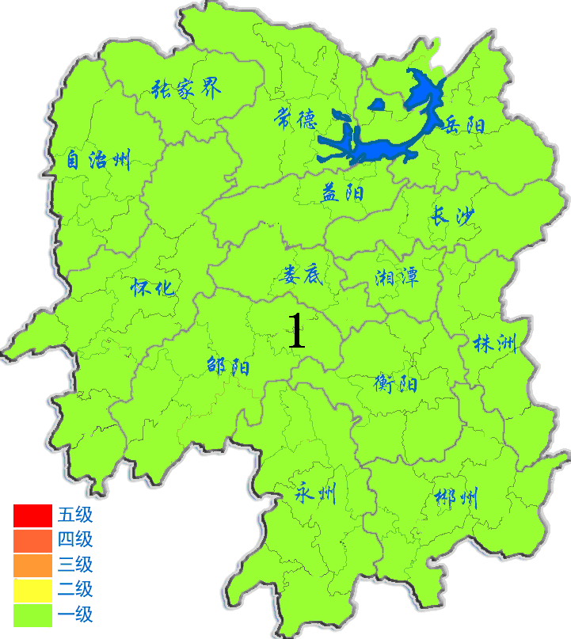
2012年1月20日

